Министерство науки и высшего образования Российской Федерации

Федеральное государственное бюджетное образовательное учреждение высшего образования

«Московский политехнический университет»

Кафедра «Инфокогнитивные технологии»

Образовательная программа «Веб-технологии»

Лабораторная работа №2

по дисциплине «Программная инженерия»

**Выполнил студент**

группы 181-321

Воронина Анастасия Александровна

**Проверил:**

преподаватель Будылина Евгения Александровна

Москва

2020

# Цели и задачи

**Цели:**

* изучение системное представление бизнес-процессов, подлежащих программированию;
* приобретение навыков системного анализа объектов и процессов реального мира на предмет организации программного управления.

**Задача:**

* Смоделировать бизнес-процесс в нотации IDEF0 и DFD

# Характеристика бизнес-процесса

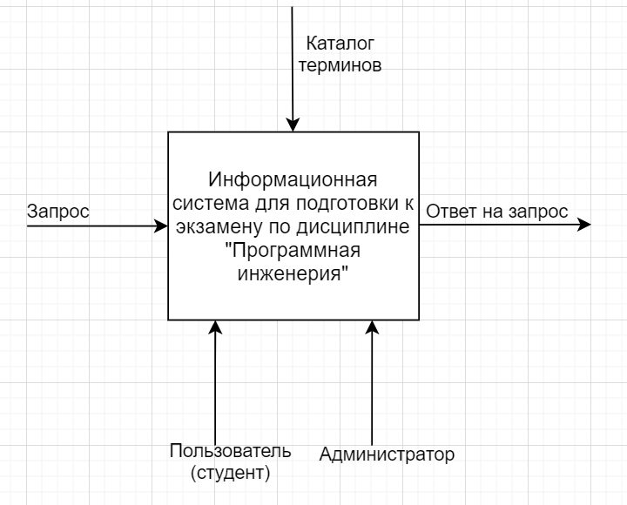Рассматриваемый бизнес-процесс – работа информационной системы для подготовки к экзамену по дисциплине «Программная инженерия». Входная информация – запрос. Выходная – ответ на запрос. Управляющая информация – каталог терминов. Функциональная информация – пользователь (студент), администратор.

*Рис. 1 – Реализация принципа «Черный ящик»*

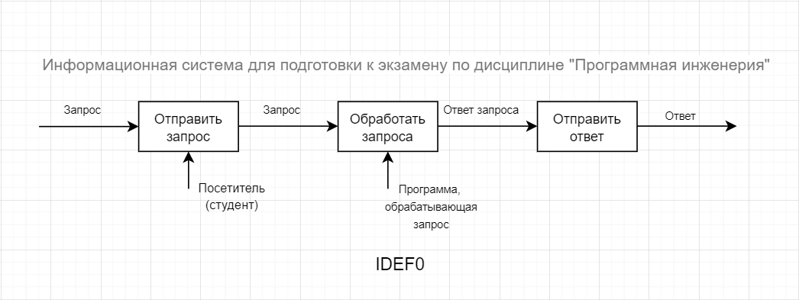Далее производим декомпозицию процесса. Процессы, входящие в работу информационной системы – отправление запроса, обработка запроса и отправка отчета. На входе в первые два процесса получаем запрос от посетителя (студента), после обработки запроса на вход в процесс «отправить отчет» получаем ответ запроса. Выполнение второго процесса происходит с помощью программы, обрабатывающей запрос. На выходе получаем ответ.

На рис.2 представлена диаграмма бизнес-процесса в нотации IDEF0

*Рис. 2 - Диаграмма бизнес-процесса в нотации IDEF0*

Далее составим диаграмму потоков данных. Процесс можно разделить на 3 этапа: внешняя сущность «Пользователь» передаёт запрос в систему, программа обрабатывает запрос и в базе данных подбирает соответствующую запись, после подбора соответствующей записи, формируется ответ и отправляется пользователю.

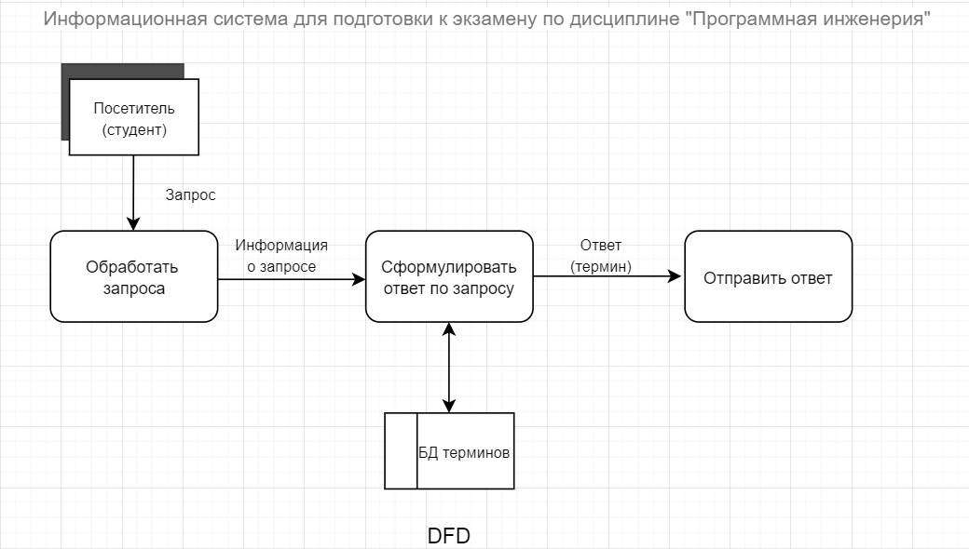

*Рис. 3 Диаграмма бизнес-процессов нотации DFD*